1. Me présenter moi-même
2. Pourquoi QRT (culture/ projet/ mentorat et l'exposition à de nouvelles technologies chez QRT vous attirent)
3. Pourquoi cette position
4. Pourquoi moi (technique/analysiques)
5. Pourquoi je veux changer de position
6. Mes 3 qualités, 3 défauts
7. Actualité financière
8. Mon projet profesionnel dans 5 ans
9. Loisirs
10. Ma mission actuel
11. Ma mission que j’ai accompli dont je suis plus fière
12. Poser des questions (détails sur les projets récents, la culture de l'équipe, ou les opportunités de développement professionnel.)
13. Courbe de taux
14. Courbe de delta, gamma
15. Différent type d’option/ swap/
16. Comment pricer une option/swap/future
17. 3 taux de FED/BCE
18. Différent greek
19. Vba/python/SQL/unix

### **Présentation et Expériences Professionnelles**

Bonjour,

Je travaille actuellement chez Engie Global Market en tant que support trading front office, au sein d'une équipe de neuf personnes dédiée à l'analyse fonctionnelle et au support. Mes principales responsabilités sont :

1. **Support des traders** : Je m'assure que les ratios de risque (les grecs) sont exacts en temps réel pour que les traders puissent gérer leurs positions efficacement.

2. **Analyse du PnL** : J'explique les variations du PnL en analysant les écarts entre les résultats des traders et les chiffres officiels d'Engie, basés sur une méthode de valorisation différente.

3. **Gestion des demandes et incidents** : Je recueille les nouvelles demandes des traders, signale les bugs en production, et documente ces éléments dans des tickets que j'assigne à notre équipe de développeurs internes ou externes (Orchestrade). Je suis le processus jusqu'à la résolution, y compris les tests en pré-production et en production, et je communique les dates de release aux utilisateurs.

En parallèle, après quatre mois dans l'équipe, j'ai pris en charge des missions de business analyst. Je collecte les besoins des traders et anime des réunions de suivi toutes les deux semaines pour le desk Asset-Backed Trading basé à Bruxelles, où je me rends régulièrement. Ces déplacements me permettent de me ressourcer tout en apportant une contribution significative à mon travail.

Je suis titulaire d'un master en finance de marché obtenu à Paris et j'ai toujours travaillé en étroite collaboration avec les traders. Je suis familier avec divers produits financiers tels que les futures, forwards, swaps et options, et j'utilise couramment VBA et SQL dans mon travail. J'ai aussi des notions de Python, acquises durant mes études et par auto-formation.

Avant Engie, j'ai travaillé chez BNP Asset Management en tant qu'intérimaire dans une équipe de support aux traders d'exécution. J'y ai utilisé le système de gestion des ordres Aladdin et le protocole FIX, essentiel pour les échanges rapides et précis dans le trading à haute fréquence, ce qui est crucial pour QRT Research. Mon rôle consistait à identifier et résoudre les problèmes liés aux ordres en collaboration avec les équipes concernées.

J'ai également travaillé chez Natixis, d'abord en stage de six mois en tant qu'assistant trader sur le desk Repo, puis au sein d'une équipe de réconciliation en middle office. J'y ai développé un outil en VBA pour automatiser le processus de réconciliation entre différents systèmes, et j'ai contribué à la création d'une bibliothèque de documents pour former les nouveaux collègues à Porto, participant ainsi au succès du transfert d'activités.

**### Pourquoi QRT ?**

J’ai fait mes recherches sur Google et QRT m’a impressionné pour trois raisons principales :

1. **Historique solide et prouvé** : QRT a été fondé par l'équipe Quantitative & Systematic Asset Management de Credit Suisse à Londres en 2016, et est devenu indépendant en 2018. Deux des plus grands fonds de QRT ont enregistré des rendements de plus de 20% en 2022 et 2023, ce qui démontre une crédibilité et une performance solides.

2. **Positions short remarquables** : QRT a pris des positions short notables contre des institutions majeures. En novembre 2023, ils ont pris une position short de 670 millions de livres contre HSBC. En janvier 2024, ils ont pris une position de 1 milliard de dollars contre plusieurs entreprises allemandes, et en mars 2024, une position de 200 millions de livres contre Barclays. Ces positions montrent non seulement la capacité de QRT à penser de manière indépendante avec un esprit critique, mais aussi leur confiance en leurs stratégies et modèles de valorisation.

3. **Opportunités d'apprentissage et de mentorat** : Travailler chez QRT me permettrait de bénéficier d'un mentorat par des experts de l'industrie, d'acquérir une expérience pratique avec des systèmes de trading à faible latence et d'être exposé à des technologies d'analyse de données à grande échelle.

**### Mon Projet dans 3 Ans**

Si j'ai l'opportunité de rejoindre l'équipe de QRT, j'espère que dans trois ans, je serai devenu un expert en support trading au sein de l'équipe. J'aimerais également envisager une mobilité vers Londres ou Hong Kong pour élargir mes horizons professionnels.

**### Pourquoi Moi ?**

Quand j'ai vu l'offre de poste, je me suis dit que c'était exactement le défi que je voulais relever, et je pense être le meilleur candidat pour ce poste pour trois raisons principales :

1. **Motivation** : Je suis extrêmement motivé par ce poste et prêt à m'adapter à des horaires flexibles pour couvrir les marchés américains, par exemple. Je suis également très réactif aux besoins des traders et prêt à voyager régulièrement pour des besoins professionnels.

2. **Expérience** : J'ai une expérience concrète et pertinente dans le domaine, notamment grâce à mon poste actuel chez Engie Global Market. Mon manager actuel peut fournir une excellente recommandation pour attester de mes compétences et de ma performance.

3. **Énergie et esprit d'équipe** : En tant que sportif assidu et optimiste, j'ai une énergie débordante et un esprit d'équipe solide. Ces qualités sont essentielles pour fournir un excellent service en support trading sur le long terme.

**### Small Talk**

Je suis chinois, arrivé à Paris il y a 11 ans pour mes études, et j'ai ensuite été naturalisé français. Je suis passionné par la finance et la technologie, et je m'actualise quotidiennement sur les nouvelles des marchés financiers. En dehors du travail, je suis un grand sportif, je vais à la salle de sport cinq fois par semaine et je pratique la natation et le tennis à un bon niveau. J'apprécie les sports d'équipe, car ils me permettent de me ressourcer et de profiter du contact humain.

**### Questions à Poser**

1. Ce poste est-il ouvert en raison de l'expansion de l'activité ou est-ce lié à un projet récent ?

2. Pourriez-vous me donner plus de détails sur les projets récents de l'équipe ?

3. Y aura-t-il une personne dédiée à mon onboarding et à ma formation pour que je puisse être opérationnel rapidement, ou est-ce que toute l'équipe contribuera à ma formation ?

**Introducing Myself:**

Currently, I work at Engie Global Market as a Front Office Trading Support in a team of 9 people handling BA/support roles. I have three primary responsibilities in my current position:

1) I support trading teams by ensuring their risk ratios (the Greeks) are accurate in real-time, enabling traders to manage their desk positions effectively.

2) I explain their PnL by analyzing gaps between results based on official jobs, which use a different pricing method considered as Engie's official figures and are accounted for accordingly.

3) I gather new requests from traders or report bugs in production, document them, and create tickets assigned to developers either from Engie's internal team or the external Orchestrade team. I follow up on these tickets until resolution, which involves tracking the issue, testing the solution in a test environment before release, informing users of the expected release date, and testing in production after the release.

Besides these three support tasks, I was entrusted with three BA tasks after four months in the team. I gather requirements from traders and lead bi-weekly meetings to provide updates and follow-ups for a specific desk based in Brussels, the ABT desk (Asset-Backed Trading). I travel to Brussels once every two weeks, spending two days on-site. I see this as an opportunity to travel for work, as I enjoy spending time on the train, focusing on the beautiful scenery through the windows. It is a moment of serenity for me, and I feel that I am making a positive impact through my work.

I hold a master's degree in market finance from Paris and have always worked in market finance, closely with traders. I am familiar with this work environment and financial products such as Futures, Forwards, Swaps, and Options. I am proficient in VBA/SQL at work and have learned Python at school and in my personal time. I am very interested in technology and learning new things.

Additionally, I worked for 10 months at BNP Asset Management as a temporary staff member in a team supporting execution traders. Thanks to this experience, I used Aladdin, an order management system, and the FIX protocol (Financial Information eXchange), which is used for the transmission of market data and orders. The FIX protocol is essential for enabling rapid and accurate information exchanges, which I believe is crucial in high-frequency trading environments within QRT Research.

The status/workflow of an order in the market generally follows three main phases: the Portfolio Manager initiates the order, the order status is active, then authorized; then it moves to the Trader, the order status becomes Picked Up, then sent to platforms like TradeWeb. Once the order reaches the platform, the status becomes Placed, then Executed, then Partially Filled, and finally Filled. My role was to identify and define the problem via the FIX message and then contact the relevant person to resolve the issue (BlackRockSolution or platforms).

Before this, I worked for two years at Natixis, starting with a 6-month internship as a trader assistant on the Repo desk, followed by a role in a middle office reconciliation team. I was recruited for the transfer of activity to Porto. I created a VBA tool in Excel to automate the reconciliation process between different software systems: Sophis, in-house Trafic, Summit, and Murex. I also created a document library with my colleague to support the training of new colleagues in Porto. Our team successfully completed the activity transfer to Porto ahead of approximately eight other teams.

These are my last three experiences in market finance. Today, I am open to new opportunities within Hedge Funds only. I want to learn new things, and the structure of Hedge Funds particularly attracts me as I have never worked in one, and it has always been a deep-seated dream of mine. I have read many documents about Ray Dalio, the founder of Bridgewater, and his book "Principles" has given me a lot of inspiration. I believe I have received enough training in French institutions, and it is time for me to work in an English Hedge Fund. Lastly, I am ready to embrace this new challenge. My current manager might potentially write a letter of recommendation or email you if it helps with the process (he is not yet aware of my intentions).

2) Why QRT?

I researched QRT on Google, and it left an incredible impression on me for three reasons:

Firstly, the strong proven track record. QRT was founded and managed by Credit Suisse's Quantitative & Systematic Asset Management in London in 2016, then spun off from Credit Suisse in 2018. The two largest funds at QRT had returns of over 20% in 2022, and the largest fund again had a return of over 20% in 2023. With $20 billion AUM, QRT has built a strong credibility image due to its origins and track record.

Secondly, QRT is known for its short positions against well-known institutions. In November 2023, they held a £670 million short position against HSBC, a big four UK bank. In January 2024, a $1 billion short position against German companies (Volkswagen, Rheinmetall, Siemens Energy, and Deutsche Bank). Then, in March 2024, QRT disclosed a £200 million short position on Barclays, the largest disclosed short position against the bank in history. These shorts against large companies prove that QRT has the ability to think independently with critical and autonomous thinking and confidence in its strategies and valuation models. Lastly, QRT has the capacity to generate positive results using these strategies, as evidenced by their strong track record.

The third reason I want to join QRT is that I can receive mentorship from experts in the team, gain detailed practical hands-on experience with software and hardware for low latency trading systems, and be exposed to large-scale data analysis technology.

3) My 3-Year Plan:

If given the opportunity to join the QRT team, I hope to still be part of the team in 3 years and become an expert in trading support. I would seek a transfer to the London or Hong Kong office.

4) Small Talk:

I am Chinese and have been living in Paris for 11 years for my studies and subsequent work. I have naturalized as a French citizen. I am passionate about finance and technology, and I keep myself updated on financial market news every day; it’s a hobby for me. I am also very athletic, going to the gym five times a week, and I have a good level in swimming and tennis. I enjoy team sports, which help me recharge, and I appreciate human contact in this kind of environment.

5) Why Me?

Motivated/Experienced/Athletic

When I saw the job description, I knew it was the exact challenge I wanted to take on, and I believe I would be the best candidate for this position. I have three main assets that will not only allow me to fulfill my duties but excel at them and contribute better to the team.

Firstly, I have great motivation for this role. Therefore, I will be:

1) Flexible with working hours, for example, if we need to cover US markets. The US market opens from 9:30 am to 4:00 pm US time, which would be from 3:30 pm to 10:00 pm Paris time. I will be available to work these hours to meet the needs.

2) Highly responsive to traders, intervening on technical issues, reporting bugs, and following them through to resolution.

3) Willing to travel globally regularly, as I currently do in my role.

Secondly, I already have several concrete experiences on the ground, particularly my current mission at Engie Global Market, which corresponds exactly to what this position seeks in a trading support analyst. I have an excellent recommendation from my current manager at Engie, Mr. Nidal Zlitni. I can provide his Engie email and phone number or ask him to write a recommendation letter or send an email from his professional email at Engie Global Market.

Thirdly, and finally, what sets me apart is that I am very athletic and an optimistic person. I go to the gym five times a week, and I have a good level in swimming and tennis. To provide excellent long-term and continuous trading support services, you need someone like me, a person full of energy with a team spirit who enjoys the job itself, aligning it with personal goals simultaneously.

Questions (about recent projects, team culture, or professional development opportunities):

I would like to know if the position I applied for is open due to the expansion of activity or a recently opened project? Could you provide more details on recent projects? Also, one last question, will there be someone in my team responsible for onboarding and training me to become operational?

**#### Produits Financiers**

1. **Actions** : Titres de propriété représentant une fraction du capital d'une entreprise. Les actionnaires peuvent percevoir des dividendes et ont des droits de vote dans les assemblées générales.

2. **Obligations** : Titres de créance émis par des entreprises, des gouvernements ou des institutions pour lever des fonds. Les détenteurs d'obligations perçoivent des intérêts réguliers et le remboursement du principal à l'échéance.

3. **Futures** : Contrats standardisés négociés sur des marchés organisés, engageant les parties à acheter ou vendre un actif sous-jacent à un prix déterminé à une date future spécifique.

4. **Forwards** : Contrats non standardisés négociés de gré à gré, où les parties s'engagent à acheter ou vendre un actif sous-jacent à un prix déterminé à une date future spécifique.

5. **Swaps** : Contrats où deux parties échangent des flux de trésorerie futurs selon des conditions prédéfinies. Les types courants de swaps incluent les swaps de taux d'intérêt et les swaps de devises.

6. **Options** : Contrats donnant le droit, mais non l'obligation, d'acheter (option d'achat) ou de vendre (option de vente) un actif sous-jacent à un prix déterminé avant (option américaine) ou à l'échéance (option européenne).

**#### Types d'Options et de Swaps**

- **Options américaines** : Peuvent être exercées à tout moment avant l'échéance.

- **Options européennes** : Peuvent être exercées uniquement à la date d'échéance.

- **Swaps de taux d'intérêt** : Échange de flux de paiements d'intérêts fixes contre des paiements d'intérêts variables.

- **Swaps de devises** : Échange de paiements d'intérêts dans différentes devises, incluant souvent l'échange des montants principaux.

**#### Pricing des Options/Swaps/Futures**

- **Options** : Le modèle de Black-Scholes est souvent utilisé pour pricer les options. Les facteurs influençant le prix incluent le prix de l'actif sous-jacent, le prix d'exercice, la volatilité, le temps jusqu'à l'échéance, le taux d'intérêt sans risque, et les dividendes attendus.

- **Swaps** : Les swaps sont pricés en calculant la valeur actuelle des flux de trésorerie futurs. Pour les swaps de taux d'intérêt, cela implique de comparer les paiements d'intérêts fixes et variables en utilisant les taux du marché actuels.

- **Futures** : Le prix des futures est déterminé par l'arbitrage, basé sur le prix au comptant de l'actif sous-jacent, ajusté pour les coûts de portage comme les intérêts et les dividendes.

**#### Différences entre Futures et Forwards**

- **Futures** : Contrats standardisés, négociés sur des bourses avec une chambre de compensation. Ils sont marqués à marché quotidiennement.

- **Forwards** : Contrats personnalisés négociés de gré à gré, avec plus de flexibilité mais sans marquage à marché quotidien.

**#### Différences entre Options Européennes et Américaines**

- **Options Européennes** : Exercices possibles uniquement à la date d'échéance.

- **Options Américaines** : Exercices possibles à tout moment avant la date d'échéance.

**#### Définition des Grecs**

- **Delta** : Mesure la sensibilité du prix de l'option aux variations du prix de l'actif sous-jacent.

- **Gamma** : Mesure la sensibilité du delta par rapport aux variations du prix de l'actif sous-jacent.

- **Vega** : Mesure la sensibilité du prix de l'option aux variations de la volatilité de l'actif sous-jacent.

- **Theta** : Mesure la sensibilité du prix de l'option par rapport au passage du temps.

- **Rho** : Mesure la sensibilité du prix de l'option aux variations du taux d'intérêt sans risque.

**#### Financial Products**

1. **Stocks**: Ownership titles representing a fraction of a company's capital. Shareholders may receive dividends and have voting rights at general meetings.

2. **Bonds**: Debt securities issued by companies, governments, or institutions to raise funds. Bondholders receive regular interest payments and the principal repayment at maturity.

3. **Futures**: Standardized contracts traded on organized exchanges, obligating the parties to buy or sell an underlying asset at a set price on a specific future date.

4. **Forwards**: Non-standardized contracts traded over-the-counter, where parties agree to buy or sell an underlying asset at a set price on a specific future date.

5. **Swaps**: Contracts where two parties exchange future cash flows according to predefined terms. Common types include interest rate swaps and currency swaps.

6. **Options**: Contracts granting the right, but not the obligation, to buy (call option) or sell (put option) an underlying asset at a set price before (American option) or at expiration (European option).

**#### Types of Options and Swaps**

- **American Options**: Can be exercised at any time before expiration.

- **European Options**: Can be exercised only on the expiration date.

- **Interest Rate Swaps**: Exchange of fixed interest payments for variable interest payments.

- **Currency Swaps**: Exchange of interest payments in different currencies, often including the exchange of principal amounts.

**#### Pricing of Options/Swaps/Futures**

- **Options**: The Black-Scholes model is often used to price options. Factors influencing the price include the underlying asset price, strike price, volatility, time to expiration, risk-free interest rate, and expected dividends.

- **Swaps**: Swaps are priced by calculating the present value of future cash flows. For interest rate swaps, this involves comparing fixed and variable interest payments using current market rates.

- **Futures**: The price of futures is determined by arbitrage, based on the spot price of the underlying asset, adjusted for carrying costs like interest and dividends.

**#### Differences between Futures and Forwards**

- **Futures**: Standardized contracts, traded on exchanges with a clearinghouse. They are marked to market daily.

- **Forwards**: Customized contracts traded over-the-counter, offering more flexibility but no daily marking to market.

**#### Differences between European and American Options**

- **European Options**: Can be exercised only on the expiration date.

- **American Options**: Can be exercised at any time before the expiration date.

**#### Definition of the Greeks**

- **Delta**: Measures the sensitivity of the option's price to changes in the price of the underlying asset.

- **Gamma**: Measures the sensitivity of delta to changes in the price of the underlying asset.

- **Vega**: Measures the sensitivity of the option's price to changes in the volatility of the underlying asset.

- **Theta**: Measures the sensitivity of the option's price to the passage of time.

- **Rho**: Measures the sensitivity of the option's price to changes in the risk-free interest rate.

### Méthodes de Pricing en Français

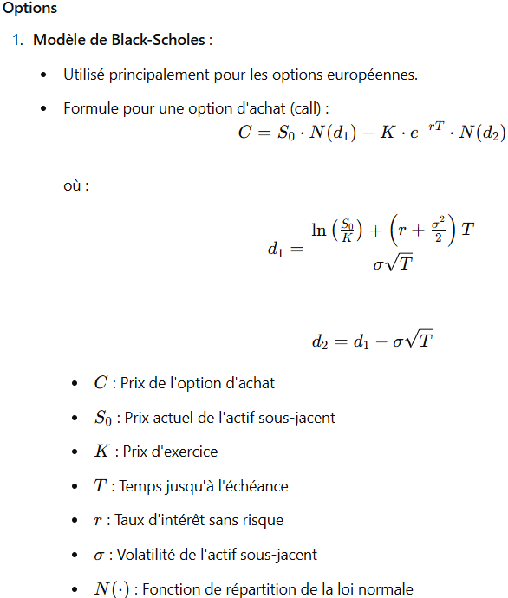 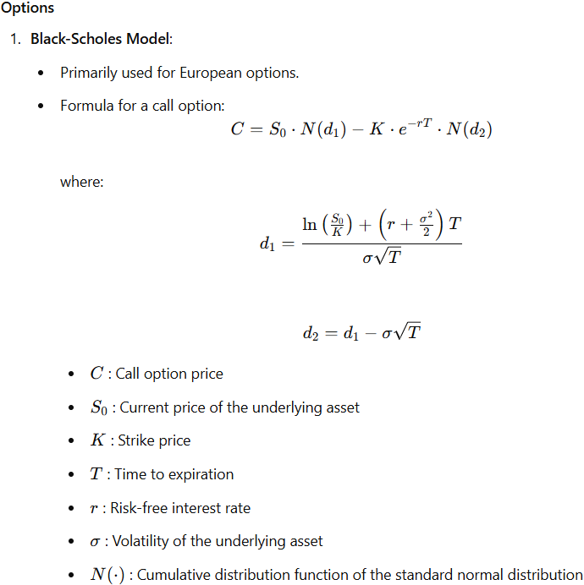

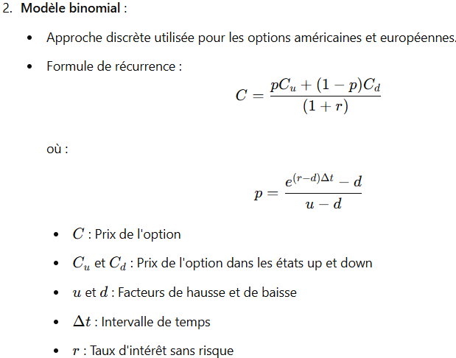 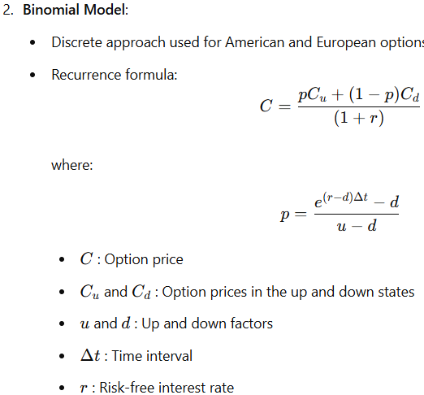

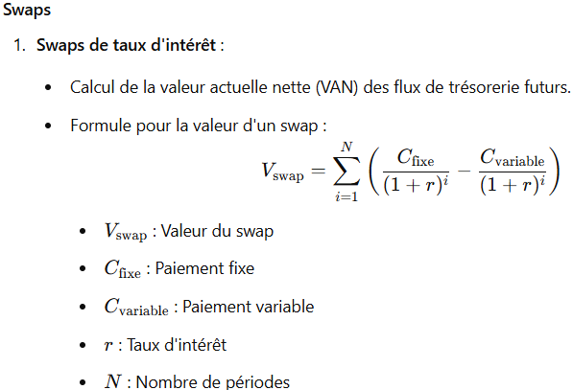 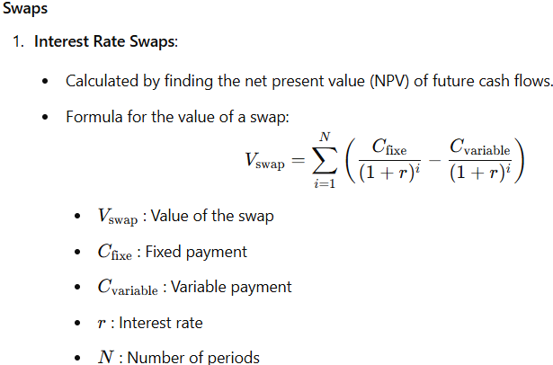

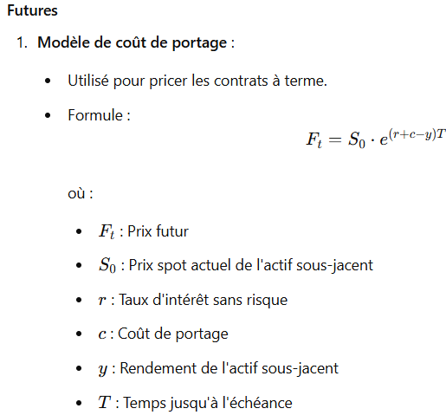 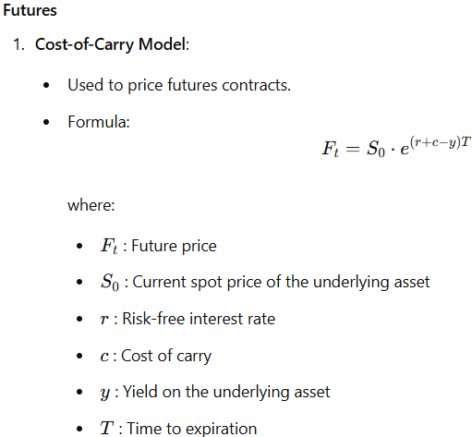

### Résumé en Français

"Principes" de Ray Dalio présente un ensemble de règles et de principes pratiques pour la vie et le travail, basés sur ses expériences personnelles et professionnelles. Dalio met l'accent sur la prise de décisions basée sur des données, l'importance de la transparence radicale, et l'acceptation des erreurs comme des opportunités d'apprentissage. Il propose un cadre méthodique pour résoudre les problèmes et atteindre des objectifs ambitieux. Le livre encourage la création d'une culture de feedback honnête et la mise en place de systèmes efficaces pour l'amélioration continue.

### Summary in English

"Principles" by Ray Dalio offers a set of practical rules and principles for life and work, based on his personal and professional experiences. Dalio emphasizes data-driven decision-making, the importance of radical transparency, and accepting mistakes as learning opportunities. He provides a methodical framework for problem-solving and achieving ambitious goals. The book encourages creating a culture of honest feedback and implementing effective systems for continuous improvement.

Taux de Fed: 5.25%~5.5%

Taux de BCE:

Refinancement : 4,25 %

facilité de prêt marginal : 4,50 %

facilité de dépôt : 3,75 %